
2022年８月８日
3年ぶりに開催決定！関西最大級の試飲会
「2022 リカマンウイスキーメッセin KYOTO」
2022年10月16日(日)に開催決定！
https://likaman.co.jp/event/whisky-messe/
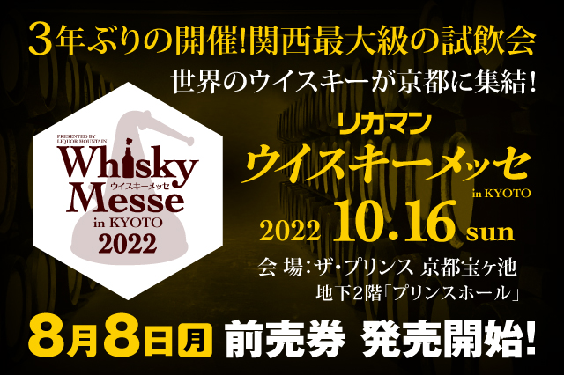
全国に185店舗 酒専門小売りチェーンを展開する、株式会社リカーマウンテン（本社：京都市）は2022年10月16日(日)、ザ・プリンス京都宝ヶ池 地下2階「プリンスホール」にて、関西最大級のウイスキー試飲会｢2022 リカマンウイスキーメッセ in KYOTO｣を開催いたします。

2019年の開催以降、新型コロナウイルスの感染拡大により開催を見送っていました「ウイスキー＆クラフトビールメッセ」。３年ぶりとなる今回は、ウイスキーにスポットを当てた「ウイスキーメッセ」として実施いたします。

当日は、国内外よりウイスキー、スピリッツのインポーターや生産者が集結、約80のブースが一堂に会します。場内では、無料試飲をはじめ、希少なウイスキーの有料試飲、イベント限定ウイスキーやウイスキーくじの販売、チャリティーオークションなどたくさんの企画を予定しております。

新型コロナウイルスの収束の兆しが見えない中ではありますが、ウィズコロナが浸透しつつある昨今、お客様に安心して愉しんでいただけるよう、万全の感染症対策を行い運営いたします。ウイスキーラバーの皆さまはもちろん、これからウイスキーを嗜みたい方のご来場を心よりお待ちしております。
【イベント概要】
場所：ザ・プリンス京都宝ヶ池 地下2階「プリンスホール」
https://www.princehotels.co.jp/kyoto/
日時：2022年10月16日(日) ３部完全入替制(各部500名限定)
- 10:30～13:00
第２部 13:30～16:00
第３部 16:30～19:00

入場料：前売3,500円 当日4,000円
※お得な前売通し券（1+２部・2+3部）は6,000円で販売。
※全て税込価格です。
※前売券で定員に達した際は、当日券の販売をしない場合もございます。
※入場時には、新型コロナウイルス接触確認アプリ COCOAの画面提示が必要です。
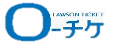


前売りチケットはリカマンオンラインショップ、 、
及びリカーマウンテン各店舗にて2022年８月８日(月)より発売。
公式サイト ⇒ http://likaman.co.jp/event/wisky-messe/
公式Facebook ⇒ https://www.facebook.com/LMWhiskymesse
公式Twitter ⇒ https://twitter.com/lm_whiskymesse
出展者情報など、随時更新、公開いたします。

【会社概要】 【本件に関するお問合わせ先】
会社名：株式会社リカーマウンテン 洋酒担当 保井 香菜子
代表者：代表取締役 伊藤 啓 E-Mail：likaman_event@likaman.co.jp
所在地：京都市下京区四条通高倉西入立売西町82 TEL ：075-213-8880
京都恒和ビル4Ｆ FAX：075-213-8232
URL：https://www.likaman.co.jp/ ※平日9:00～18:00

